附件6
项目类别
编号

常州市教育科学“十四五”规划
备案课题中期评估表

课 题 名 称 户外生态运动游戏

促进幼儿亲社会行为发展的实践研究

研究方向 自选课题

课题主持人 邹益金 张瑜

主持人所在单位 常州市天宁区雕庄中心幼儿园

填 表 日 期 2022.12.1

常州市教育科学规划领导小组办公室

二O二一年三月制

填 表 说 明

1.本表用计算机认真准确地填写，用A4纸单面打印两份，第四、五、六项需保持在同一页，左侧装订成册。
2.项目类别分为：招标、重点、立项类。其中招标课题、专项课题的项目类别栏由课题组分别填写招标课题、立项课题；其他课题的项目类别课题组不填写，由市教育科学规划办根据评估结果填写重点课题或立项课题。
3.招标课题、专项课题的课题编号由课题组根据课题立项时所编号码填写。其它课题的课题编号栏课题组不填写，课题通过中期评估后由市教育科学规划办公布。
4.“研究方向”栏按“课题指南”中“选题与领域”的分类填写，如选题隶属于“教育综合改革研究”，则研究方向栏填写“2”，如选题隶属于“课程与教学研究”，则研究方向栏填写“5”，其它类别课题以此类推。申报自选课题者，研究方向栏填写“自选课题”。
5.“课题主持人”、课题核心组成员、课题承担单位原则上应与课题申报书上的相应内容保持一致，主持人不得超过两人、核心组成员不得超过10人。
6. 备案课题中期评估表不可代替中期研究报告。

常州市教育科学规划领导小组办公室办公地址：常州市紫荆西路6号
邮政编码：213000
联系电话：86696829，86699812
网 址：http://jky.czedu.cn/class/HBCBNEAF

一、课题主持人及核心组成员（成员不超过10人）研究概述
姓 名 | 主 要 成 果
邹益金 | 1.撰写《开题报告》、《中期评估报告》、《文献综述》，课题阶段计划总结等  2.文本要素提炼及分析、调查问卷分析  3.撰写观察实验总结分析报告  4.制定“幼儿亲社会行为分层标准”  5.《户外运动游戏对幼儿亲社会行为的影响》获天宁区第十七届教海探航“一等奖”
张瑜 | 1.配合撰写《开题报告》、《中期评估报告》《文献综述》  2.文本要素提炼及数据处理、调查问卷数据处理  3.幼儿活动观察记录表数据分析  4.撰写“幼儿亲社会行为评价阶段性分析”  5.《从“无人问津”到“熙熙攘攘”——记“过气网红”滑板车的翻红之旅》获天宁区第十七届教海探航“二等奖”
邵丽娟 | 1.《开题报告》《中期评估报告》审核、全程教研活动参与引领等  2.《看懂儿童：究竟什么在影响幼儿运动游戏中的社会性交往？——基于案例谈园本教研有效开展五步曲》获江苏省优秀幼儿教育论文评比“一等奖”
沈洁 | 1.日常观察、哇时刻、运动分享记录等  2.整理并提炼“户外游戏空间”相关文献  3.《借户外运动游戏之手 托起幼儿合作的翅膀》获江苏省优秀幼儿教育论文评比“三等奖”
钱笑媛 | 1.日常观察、哇时刻、运动分享记录等  2.整理并提炼“户外生态运动游戏”相关文献  3.根据“幼儿亲社会行为分层标准”，隔月测试小一、小二班幼儿  4.《“被分享”引发的矛盾》获天宁区第十七届教海探航“二等奖”
赵维 | 1.幼儿活动观察记录表数据统计  2.整理并提炼“教师策略研究”相关文献  3.日常观察、哇时刻、运动分享记录等
周琳 | 1.配合撰写《文献综述》  2.整理并提炼“运动游戏中亲社会行为发展的影响因素”相关文献3.日常观察、哇时刻、运动分享记录等  4.《基于案例分析中班幼儿亲社会行为及影响因素》获江苏省优秀幼儿教育论文评比“二等奖”  5.《探究户外运动游戏中材料投放对幼儿社会性行为的影响》获天宁区第十七届教海探航“二等奖”
路红丽 | 1.幼儿运动分享收集整理  2.日常观察、哇时刻、运动分享记录等
胡一茹 | 1.整理并提炼“亲社会行为”相关文献  2.《幼儿户外运动资源访谈分析报告》获江苏省优秀教育论文三等奖
周小红 | 1.整理并提炼“亲社会行为发展评价”相关文献  2.《看幼儿与材料互动，促运动与资源互助》获江苏省优秀教育论文二等奖
王莉 | 1.日常观察、哇时刻、运动分享记录等  2.《窥一“班”而知全“豹” ——小议影响幼儿运动游戏中亲社会行为发展的因素》获江苏省优秀幼儿教育论文评比“三等奖”。  3.《赏析一个独特的她》获天宁区第十七届教海探航“二等奖”。
王珏 | 1.幼儿哇时刻收集整理  2. 日常观察、哇时刻、运动分享记录等

二、课题研究进展情况
1.中期阶段所做的主要研究工作（限2000字以内）
（一）价值研究步步为营
1.寻找、学习、分享、提炼：形成文献综述
户外生态运动游戏对幼儿亲社会行为发展的价值研究主要通过文献研究来实现。
- 寻找：文章书籍双管齐下
通过知网搜索文献，形成了包括“户外生态运动游戏、亲社会行为”等6大块共计109篇文献资料包，同时，通过名师推荐、请教专家等方式来选择相关的纸质及电子版理论书籍。
- 学习：表格归纳应运而生
为了提高学习效率，6大块文献内容由6位教师带头梳理，形成6张囊括关键词、作者、重要观点等内容的表格，作为本课题的文献资料库。在书籍的的阅读上，教师们通过自主学习、集体研讨、提炼信息、实践反思来巩固认知。
- 分享：多种方式促进内化
教师们将课题的理论学习落到实处，在一次次的教研与日常讨论中，文献中向教师输入的内容通过表达得到输出，让理论通过外放的方式内化成形。
- 提炼：文献综述逐渐成形
2022年6月，我们撰写完成了文献综述。
通过文献梳理我们发现，影响幼儿亲社会行为的外部因素复杂多样，人际关系和环境是主要的影响因素，已有研究更多关注规则性活动，本研究将重点落在自由、自主的生态运动游戏上。对于两者关系的研究，多是研究单一对单一的关系，如研究开展足球活动对幼儿合作行为的影响，我们在后期研究中会重点关注户外生态运动游戏对亲社会行为包括文献中较少涉及到的安慰、助人、公德行为等其它方面的影响。
2.归纳、比对、分析、修正：完善游戏案例
（1）归纳、比对：对园本生态运动游戏案例的再一次认识
我们对56节生态运动游戏中的亲社会行为要素进行了提炼与统计，得出了3张社会性要素提炼表格。

- 分析、修正：客观、科学地分析以促进案例的再修正
基于已有数据将重点放在分析与修正上，开题至今参考指南，我们对已有数据进行客观地分析。以不同年龄段幼儿生态运动游戏中社会性要素分析为例：
对于小班来说，出现合作的目标行为是不合适的，而公德行为中的遵守规则是更为切合
小班年龄段特点的重要教育目标，可以适当增加出现的频次；中大班要关注幼儿的分享行为，适当增加分享行为的目标描述和游戏设计。
在对数据进行统计与分析之后，后期我们会将重点放在要素修正上。
- 归因研究有理有据
1.依托两表，作现状调查
- 幼儿社会行为观察记录表——记录整体幼儿行为的“广角镜”
我们根据观察目的、情境与观察者的特性，确定观察内容，供教师在晨间活动或者户外自由活动时间依据表格内容逐一检视幼儿行为表现，通过勾选，观察其亲社会行为发展现状。
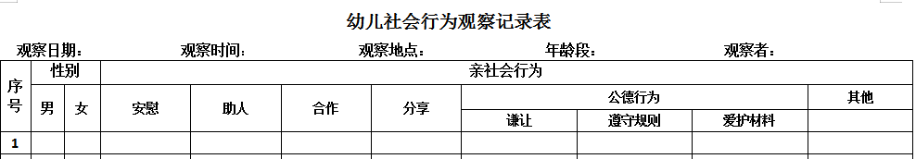
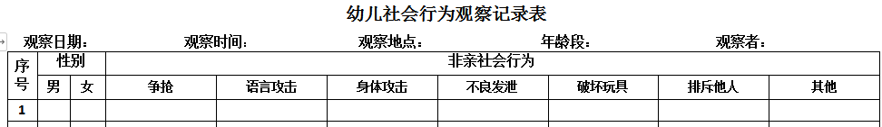
- 生态运动游戏中的社会性观察记录表——记录个别幼儿行为的“放大镜”
既然有了“广角镜”，自然也少不了“放大镜”，除了对整体的观察，我们还依托每周一次生态运动游戏的开展，在游戏情境中，将重要事件或者有意义的社会性交往行为，以文字描述的方式进行记录，利用生态运动游戏中社会性发展记录表记录下来。
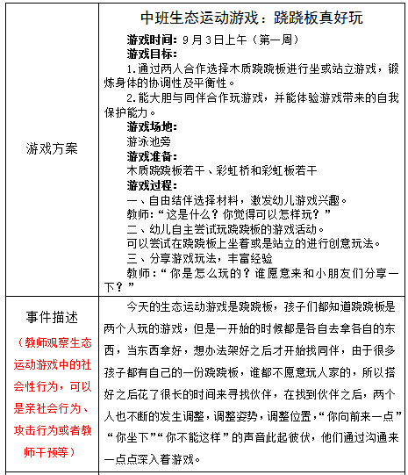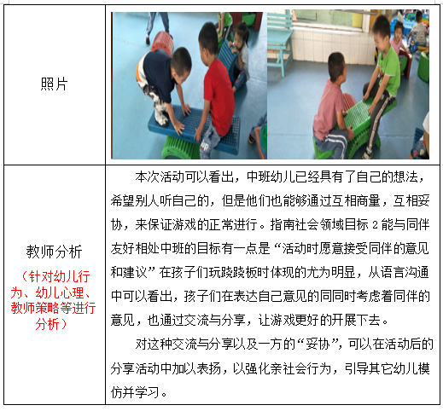
2.借助三方，寻影响因素
- 家长角度出发——调查问卷助了解
我们借助调查问卷了解了家长眼中的幼儿。问卷回收整理后，将所得的数据进行编码赋分、计算分析。经过问卷投放分析之后，我们对目前在园幼儿的社会性发展水平以及年龄、性别、是否独生子女、主要教养人员等个体因素对幼儿社会性发展的影响有了更多的认识。
（2）教师角度出发——实验教研寻归因
● 观察实验出对比
在对幼儿亲社会行为现状有了初步了解之后，我们从可控的环境资源投放入手，将关注点聚焦于环境（物质+精神）对运动中幼儿亲社会行为发展的影响上。具体操作如下例：
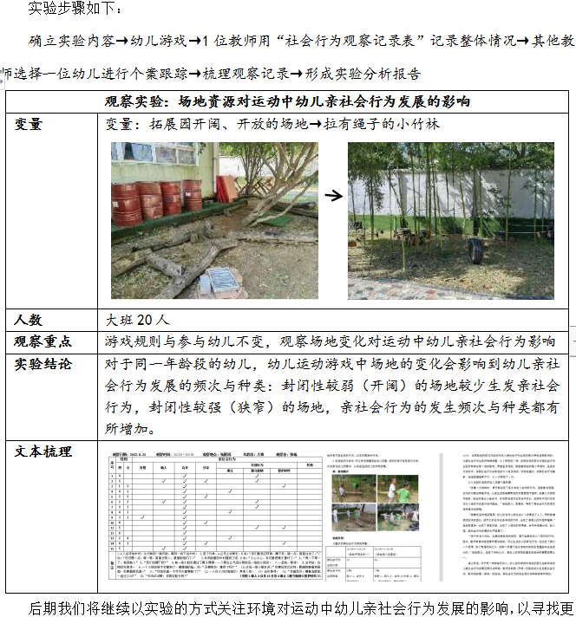
后期我们将继续以实验的方式关注环境资源对运动中幼儿亲社会行为发展的影响，以寻找更多利用环境的支持来促进幼儿发展的方法。
● 个案教研找原因
课题开展一段时间之后，我们以教师们手头积累的许多关于幼儿运动中的亲社会行为个案为抓手，在教研中通过再现行为，分析归因，进一步提出跟进措施。目前，我们已通过多次教研从教师角度梳理出以下内容：
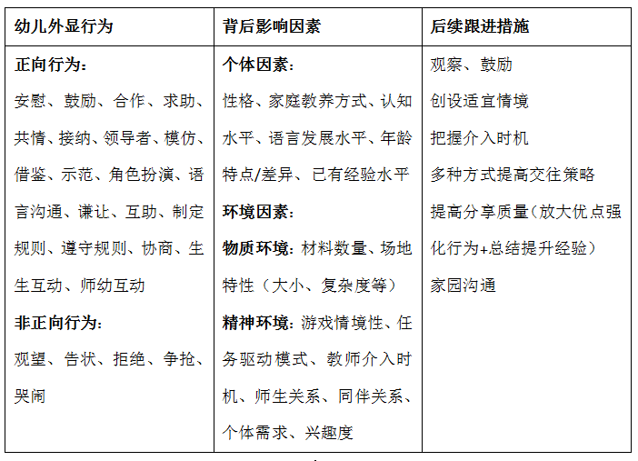
（3）幼儿角度出发——运动分享见心声
从家长与教师的角度，我们可以看到儿童外显的行为，但是幼儿对于相关的影响因素会有感受及表达吗？我们通过关注运动分享，在一对一倾听的基础上于儿童处寻归因，真正站在儿童立场，梳理幼儿角度的归因，也收获颇丰：
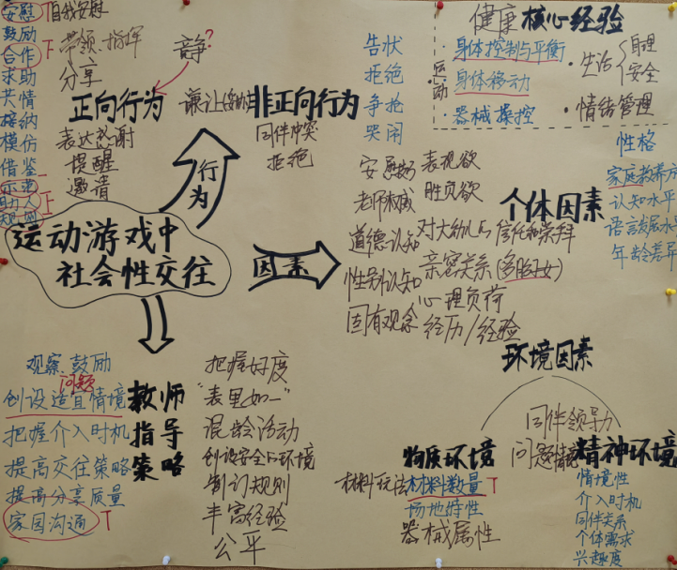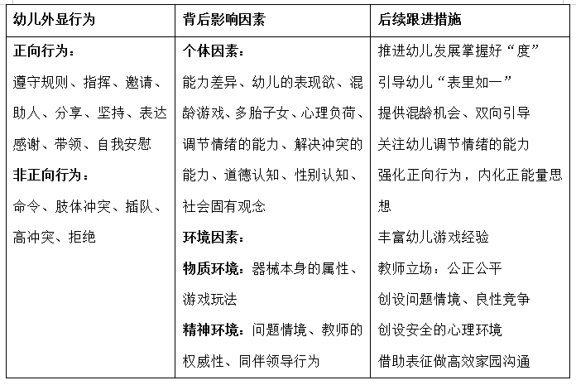
从上图可以看出，幼儿更多的关注到道德认知、心理负荷等个体因素，与教师角度得出的归因具有明显的差异化，对我们的归因研究作出了很大的补充。
- 策略研究双管齐下
无数张表格、无数次思维碰撞，为提炼支持幼儿生态运动游戏中的有效策略提供了帮助。基于观察，基于研讨，基于反思，我们提炼出了在环境优化与教师指导两方面的相关策略。
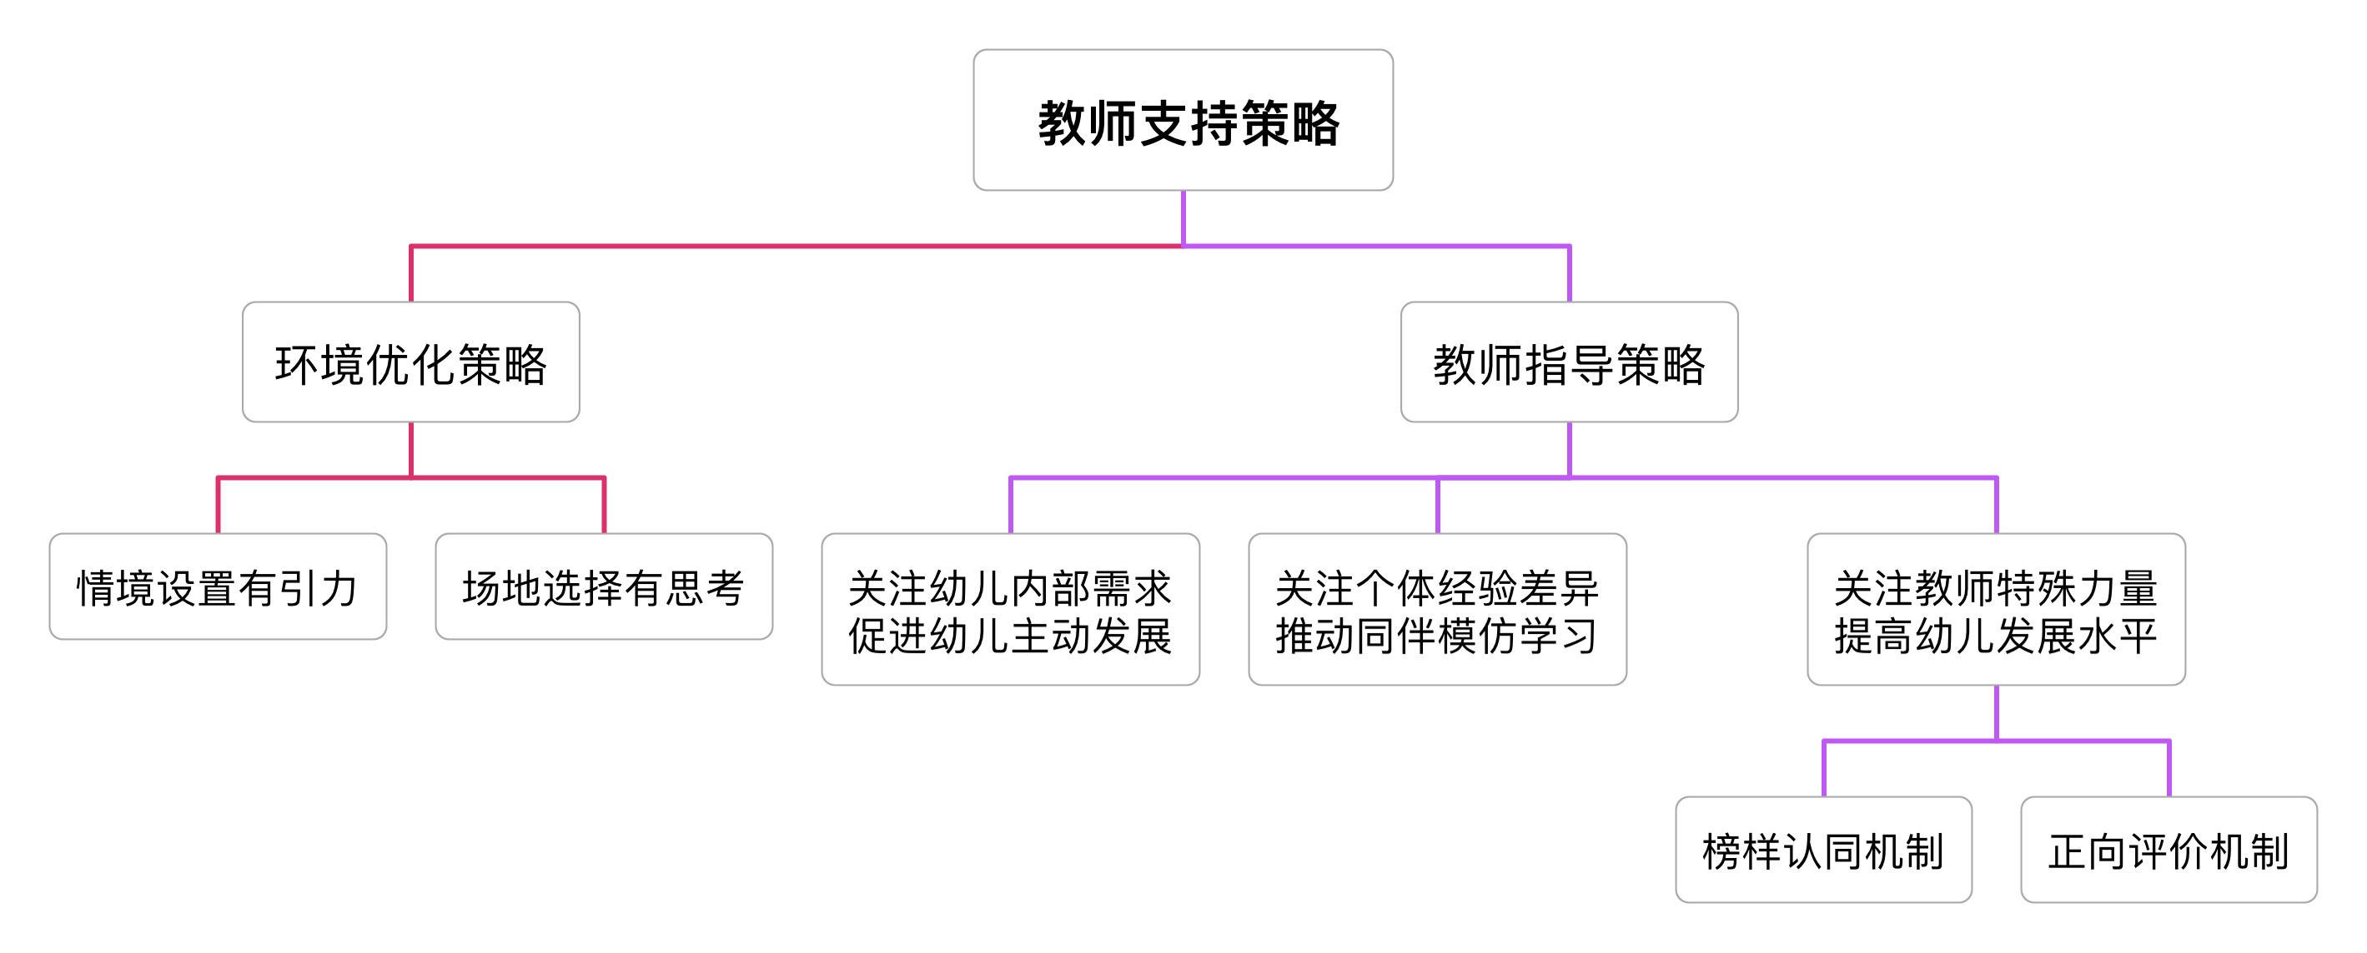
- 评价研究且行且思
1.寻评价依据，立“亲社会行为分层标准”评价亲社会行为发展
（1）教研连连看，制定“亲社会行为分层标准”
如何有效评价是本课题开展的难点。在经历了理论精学习，量表细参考，表格新制作后，我们确立了适合本课题的分层标准，制定了“亲社会行为分层记录表”。
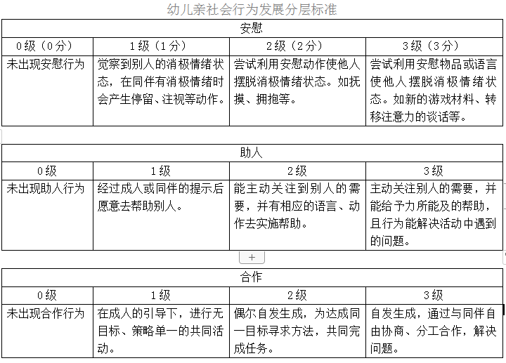
（2）测试隔月做，追踪幼儿亲社会行为发展实况
在表格确立之后，我们选取了2021届的小一班与小二班幼儿，作为实验班与对照班，进行为期2学年的生态运动游戏干预活动。两个班级幼儿的阶段发展情况如下：
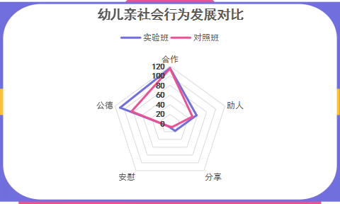
2.托评价平台，借“sofit”数据测试评价幼儿运动能力发展
（1）借力，学习专业标准测试数据。
2022年10月，我园加入上海华师大的“体育健康研究”项目组，在此项目中，课堂观测系统（sofit）的使用可以帮助我们科学地测试幼儿运动能力发展，这与我们想关注亲社会行为发展对幼儿运动能力发展反作用的想法不谋而合。
（2）实测，投入实践观测课堂效果。
目前，课题组成员已进行了3次实战演练，聚焦2节本园体育课堂，来进行sofit实测，以学生活动、课堂环境、教师干预三方面来观测课堂效果。
2.课题中期取得的成果（包括已出版、发表的成果，请注明出版或发表的时间、刊物或出版社；已产生的实践效应；相关领域专家的评价等。）
- 幼儿的发展
1.关注到人的社会属性：
（1）从“关注自我”扩展到“关注他人”
课题开展以来，最大的受益者是我们的孩子。课题开展之初，幼儿更喜欢说“我要、我喜欢、我不要……”随着课题的开展，孩子们爱上了说“我们一起玩吧、我们轮流玩……”；幼儿的运动分享本上，从最初喜欢画“我玩了什么”到现在喜欢画“我们玩了什么”。从关注“我”到关注“我们”，幼儿走过的是一条“以自我为中心”到“接纳同伴”的路程。
（2）从“融入”扩展到“融合”
从幼儿个体的发展规律来看，幼儿与社会的联系是从他与环境、材料、同伴、成人这些外部环境发生单一的连接开始的，随着课题的开展，融入转向融合，人与环境、人与材料、人与人之间的联系从单一转向多元，幼儿的社会属性也得到了了最大程度的展现。
2.带来了自我的能力提升
（1）运动能力的提升：“亲社会行为发展”反促进“运动能力提升”
安慰带来了不断地尝试、合作带来了身心的挑战、分享带来了运动经验的提升……不光运动会促进亲社会行为的发展，亲社会行为也会反作用于幼儿运动，获得双向的发展。
（2） 解决问题能力的提升：“寻求帮助”转变至“主动解决”
随着课题的开展，幼儿习得了更多的社会交往技巧，也将对成人的依赖转移到同伴身上，尝试着自己或者在同伴的帮助下解决问题，这也为他们今后的社会交往积累了经验。
- 教师的发展
1.思想的转变：看见儿童 看懂儿童
随着课程化游戏的推进与上一轮课题的开展，教师已经能够看见儿童，以正面的强化来鼓励儿童，但是在这种“看见”中，层次是比较浅显的。往往是看见了，表扬了，就没有后续了，现在，我们开始深究背后的原因，这些寻根问据，成为我们“看懂儿童”最好的帮手。
2.行动的转变：浮于表面 知行合一
我园几轮课题的开展已经让教师形成了撰写观察记录、论文等的好习惯，但是，相对来说，文字梳理的水平还有待提高。老师们往往止步于浅显的分析，论文在获奖率也不高，随着本轮课题的开展，我们更多地学会了复盘：同样的内容，为什么我们观察到的孩子行为差距如此明显？同样的孩子，在两个不同的游戏中为什么表现不同？教师们从观察中的点滴出发，撰写论文，积极投稿，收获颇多。开题至今，共有11篇论文在省市区论文比赛中获奖：
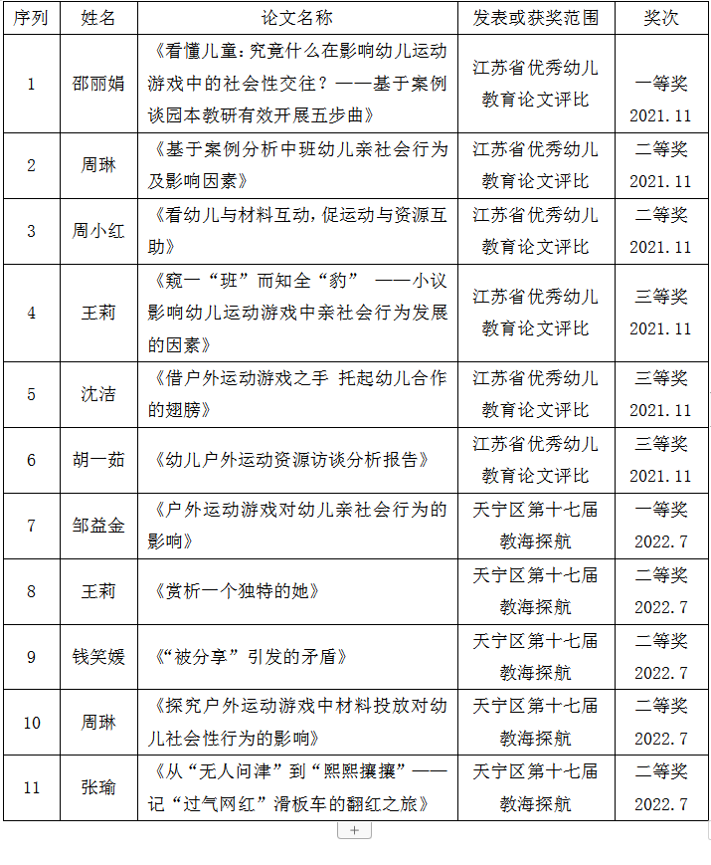
- 园所的发展
1.园本课程改变——顺应指南
在对生态运动游戏中的要素进行提炼分析之后，我们对照《3—6岁儿童学习与发展指南》对小中大年龄段的文本提出了修改建议，后续将进行修改，完善园本课程。
2.园本教研提升——顺势而为
在课题开展过程中，我们多次就课题中发现的“真问题”“真困惑”进行研讨，也积累了一些有意义的话题。2022年6月，作为“常州市园本教研优秀示范园”，我们就“基于生态运动游戏中的资源建设”对全区业务园长公开了现场教研，作专题讲座；2022年9月 ，我们就“儿童运动后分享带来的思考——基于儿童表征画的分析与解读”对区督导组成员开放了现场教研，2022年11月，我们就“于儿童处寻归因——基于运动后表征分享探寻运动游戏中社会交往影响因素”，参加了天宁区教研组长“优秀教研活动”展评，呈现了一次次精彩的教研实况。
3.课题研究中存在的问题或不足
1.教师反思观察的深度有待进一步提升
观察是一切活动的基础，随着我园几轮课题的开展，教师已经基本能够做到客观、公正的记录，但是在后续的对照常模进行分析上，还有一定的欠缺；在观察的种类上还可以更加丰富，针对课题用多种观察方法进行真实的观察，这些都需要我们在后期的研究中加以重视。
2.教师支持策略有待进一步细化
本次提出的教师支持策略比较宽泛，在后期的课题开展中，将进一步细化，希望能够提炼总结出操作性、推广性更强的有效策略。

4.下阶段研究计划
- 对园本户外生态运动游戏案例中社会性发展要素进行文本修正。

基于对户外生态运动游戏案例中社会性要素的提炼及存在问题分析，继续研读指南，进行研讨，修正小中大班生态运动游戏案例文本。
- 继续探究幼儿在户外生态运动游戏中亲社会行为发展的归因及教师支持策略。

通过观察记录利用观察记录表、个案文本、哇时刻、运动分享等一系列过程性材料，关注人与人及人与物之间的亲社会行为，进行有效教研，分享教师的发现，提炼户外生态运动游戏中亲社会行为发展的影响因素及有效的指导策略；继续进行观察实验，控制实验变量，验证提炼出来的影响因素及相关指导策略。
- 继续进行幼儿亲社会行为发展的评价研究
借助“sofit”数据测试评价，对幼儿的运动能力发展进行测试、评价、分析；以2月一次的频率利用“亲社会行为分层标准”评价幼儿亲社会行为发展，用量化的数据来验证本课题的研究成果。
三、评估小组意见
由常州市天宁区雕庄中心幼儿园邹益金、张瑜老师主持的《户外生态运动游戏促进幼儿亲社会行为发展的实践研究》选题有价值，能紧扣计划推进研究，研究目标清晰，研究过程扎实，前期文献工作充分，评价研究具有专业性。整体的中期评估报告撰写规范，尤其是研究背景的表述，值得肯定。
经讨论同意该课题通过中期评估，建议课题组在后期加强以下两方面的研究：
1.可以补充研究意义，包括理论意义和实际意义。
2.研究内容是对研究目标的扩写，可适当多于研究目标。

四、评估小组成员
评估组职务 | 姓 名 | 所 在 单 位 | 签 名

组长

组员

组员

组员

组员

五、主持人所在单位科研管理部门意见
同意该备案课题参加中期评估

公 章

年 月 日
六、市教育科学规划领导小组办公室评估意见
公 章

年 月 日

